Xây dựng đội ngũ cán bộ lớp giỏi quản lý, tổ chức

- Biện pháp trọng tâm trong công tác chủ nhiệm lớp.
Như chúng ta đã biết xây dựng một đội ngũ cán bộ quản lý giỏi là việc rất quan trọng. Bởi vì, đội ngũ cán bộ lớp cùng giáo viên chủ nhiệm đôn đốc, nhắc nhở việc thực hiện nề nếp học tập của các bạn. Đây là công việc cần thiết và giúp ích rất nhiều cho giáo viên chủ nhiệm. Vì vậy, người giáo viên làm công tác chủ nhiệm phải có kế hoạch thực hiện công việc này ngay từ những ngày đầu năm học.
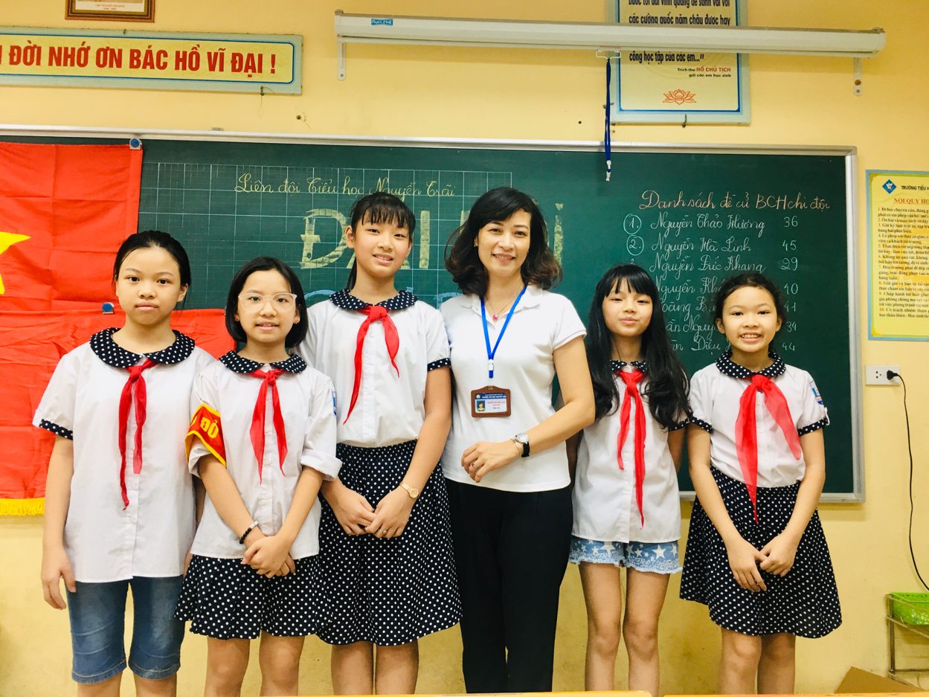
Trước hết, giáo viên cần lựa chọn những học sinh gương mẫu trước các bạn về mọi mặt: Học tập, kỷ luật, tham gia các hoạt động, đối xử với bạn bè... để làm cán bộ lớp.

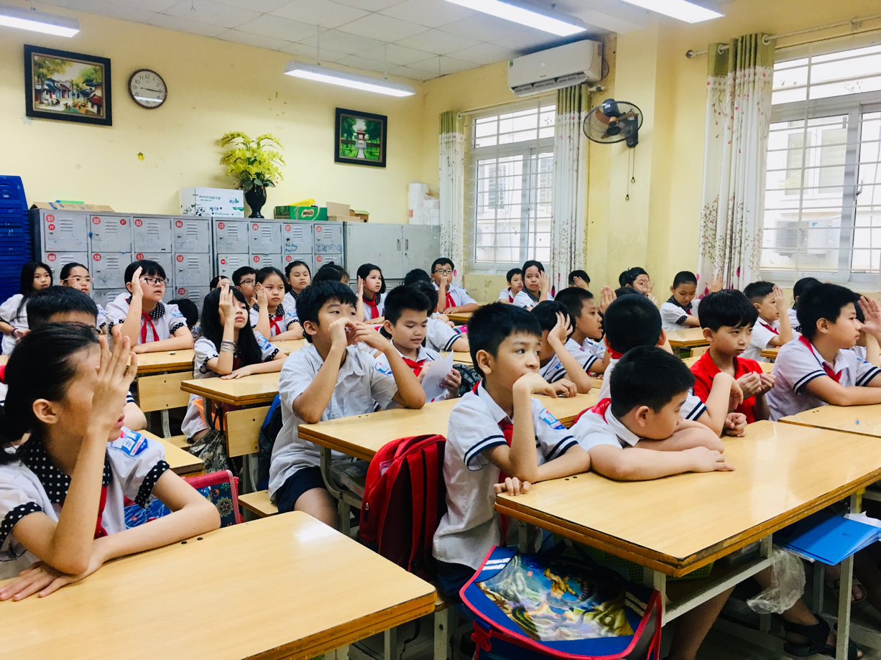 Sau đó hàng ngày, hàng tuần, hướng dẫn các cán bộ lớp bao gồm: lớp trưởng, lớp phó, tổ trưởng, tổ phó sẽ tiến hành một số công việc của mình như sau:
*Đầu giờ (giờ truy bài): Tổ trưởng, tổ phó kiểm tra những việc sau: soạn sách vở theo đúng thời khóa biểu, mang đầy đủ đồ dùng học tập, có ý thức xem bài trước, đi học đúng giờ, không mang dép lê ... Từ đó, tổ trưởng chấm điểm thi đua theo qui định.
*Trong giờ học: Tổ trưởng, tổ phó theo dõi các bạn trong tổ thái độ học tập, phát biểu xây dựng bài, đạt điểm cao trong học tập thì cộng hoặc trừ điểm thi đua.
Sau mỗi tuần thi đua, lớp trưởng đánh giá chung các mặt hoạt động, tổ trưởng đánh giá cụ thể các mặt học tập cũng như hoạt động của từng thành viên trong tổ thông qua bảng điểm.
Với cách làm như trên, giáo viên chủ nhiệm sẽ có được đội ngũ cán bộ lớp giỏi giúp giáo viên quản lý, tổ chức, kiểm tra nề nếp kỷ luật và học tập của học sinh trong lớp.
Tác giả: Nguyễn Thị Thuý Liên (GV tổ 5)

